**Tipos de Capacitores 2**

Postado Em 11/03/2019 [data do post] por [**Fábio dos Reis**](http://www.bosontreinamentos.com.br/author/admin/) [autor do post] em [**Curso de Eletrônica**](http://www.bosontreinamentos.com.br/category/eletronica/curso-de-eletronica/) [categoria do post]

**Tipos de Capacitores**

Existem diversos tipos de capacitores, classificados quanto ao seu elemento dielétrico ou de acordo com o material utilizado na fabricação das armaduras. Cada um possui suas características particulares, cada tipo sendo mais apropriado a uma aplicação específica. Entre os principais tipos temos os seguintes:

* [**Capacitor Cerâmico**](http://www.bosontreinamentos.com.br/eletronica/curso-de-eletronica/tipos-de-capacitores/#capacitor-ceramico)
* [**Capacitor  de Filme Plástico**](http://www.bosontreinamentos.com.br/eletronica/curso-de-eletronica/tipos-de-capacitores/#capacitor-poliester)
* [**Capacitor Eletrolítico**](http://www.bosontreinamentos.com.br/eletronica/curso-de-eletronica/tipos-de-capacitores/#capacitor-eletrolitico)
* [**Capacitor Eletrolítico de Tântalo**](http://www.bosontreinamentos.com.br/eletronica/curso-de-eletronica/tipos-de-capacitores/#capacitor-tantalo)
* [**Capacitor Variável**](http://www.bosontreinamentos.com.br/eletronica/curso-de-eletronica/tipos-de-capacitores/#capacitor-variavel)
* [**Supercapacitor**](http://www.bosontreinamentos.com.br/eletronica/curso-de-eletronica/tipos-de-capacitores/#supercapacitor)

Vamos explicar sucintamente cada um dos tipos de capacitores citados.

**Capacitor Cerâmico**

É um dos tipos mais comuns de capacitores em uso. O nome indica o material com o qual seu dielétrico é construído – cerâmica.  
Esses capacitores são, no geral, de pequenas dimensões físicas e capacitância de valor baixo, geralmente menor que 10μF. São encontrados nos formatos SMT/SMD (Surface Mount Technology/Montagem em superfície) e THT (Through Hole Technology).

Tecnicamente, esses capacitores possuem corrente de fuga muito baixa, e menor resistência equivalente em série, além de um custo muito baixo (ao menos em comparação com os capacitores eletrolíticos).

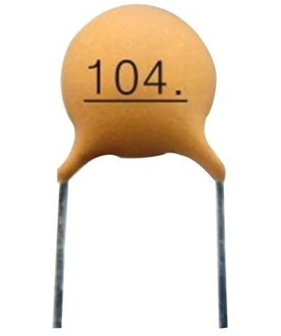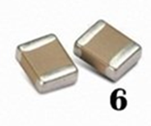

**Capacitor Cerâmico**

**Aplicações:**

São muito empregados em aplicações de alta frequência e de áudio.

**Capacitores de filme plástico**

Este tipo de capacitor possui, como o nome sugere, um filme plástico empregado como dielétrico. Esse filme plástico pode ser constituído por materiais como poliéster, polipropileno, policarbonato ou poliestireno.



* **Capacitor de Poliéster**  
  É o mais comum dos capacitores de filme plástico, com uma constante dielétrica elevada, a qual permite obter uma alta capacitância em um pequeno volume. É amplamente empregado em aplicações de corrente contínua. Um problema típico é que as camadas de filme enroladas podem acabar gerando indutância parasita, o que pode afetar determinados tipos de circuitos. É frequentemente empregado como capacitor de acoplamento, mas geralmente não é empregado em aplicações de alta corrente.

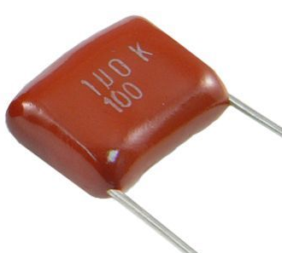

**Capacitor de Poliéster**

* **Capacitor de Policarbonato**  
  Este tipo possui grande estabilidade térmica, e pode ser utilizado na construção de filtros e circuitos de temporização de frequência fixa. Porém, é difícil de ser encontrado atualmente, sendo muitas vezes substituído por capacitores de polipropileno.  
  São geralmente empregados em aplicações que demandam capacitores de precisão, em circuitos como filtros, temporizadores e aplicações de acoplamento.

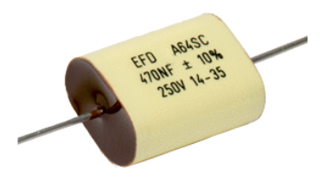

**Capacitor de Policarbonato**

* **Capacitor de Polipropileno**  
  Este tipo é muito vulnerável ao calor (suportando tipicamente um máximo de 85ºC), além de ser menos estável termicamente que os capacitores de policarbonato. Porém, eles conseguem operar com alta potência em frequências elevadas, sendo muito empregados em circuitos de combinação de alto-falantes e em fontes de alimentação comutadas.

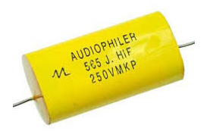

**Capacitor de Polipropileno**

* **Capacitor de Poliestireno**Os capacitores de poliestireno são empregados em um número reduzido de aplicações hoje em dia. Uma das principais aplicações deste tipo de capacitor atualmente é na construção de equipamentos de áudio.

Esses capacitores possuem alto nível de isolamento, baixa corrente de fuga, baixa absorção do dielétrico, estabilidade térmica muito boa e baixo nível de distorção de sinal. Por conta disso, podem substituir capacitores cerâmicos com frequência.

Porém, os capacitores de poliestireno possuem algumas desvantagens sérias, como não serem resistentes ao calor (derretem com facilidade) e não serem passíveis de construção em formato SMT, além de serem difíceis de encontrar no mercado.

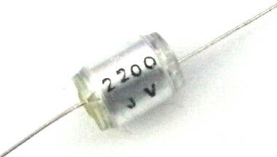

**Capacitor de Poliestireno**

**Capacitor de Mica Prateada:**

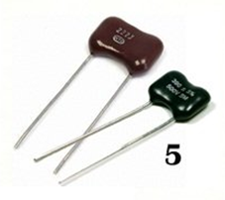

O material dielétrico deste capacitor, obviamente, é a mica.

As placas são de prata, e estas envolvem a folha de mica.

Altamente estável quanto à temperatura e possui baixa perda de carga.

Muito usado em circuitos osciladores e circuitos ressonantes.

**Capacitores Eletrolíticos**

Os capacitores eletrolíticos são muto populares porque podem concentrar grandes valores de capacitância em um volume relativamente pequeno, sendo encontrados em valores entre 0,1μF até 100mF (100.000 μF = 0,1F) aproximadamente. Além disso, podem suportar tensões relativamente elevadas, dependendo do tipo.  
No geral, os capacitores eletrolíticos são polarizados – ou seja, possuem um terminal positivo (anodo) e um negativo (catodo), e essa polaridade deve ser respeitada para evitar danos ao componente. A polaridade é usualmente indicada no corpo do componente com um sinal de + ou de – ao lado do terminal correspondente. Ainda assim, existem alguns capacitores eletrolíticos que não são polarizados, mas esses são componentes raros.

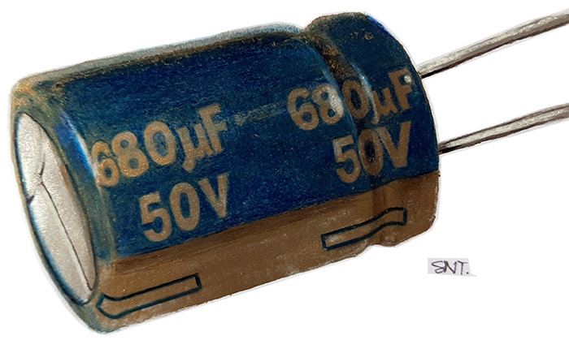

**Capacitor Eletrolítico. Ilustração: Sandra Tamashiro**

A palavra ***eletrolítico*** significa que o dielétrico deste tipo de capacitor consiste em uma fita de papel embebida em um material eletrolítico (eletrólito), intercalada com um filme fino de alumínio no qual é depositada uma camada de óxido de alumínio, e então enrolada em um componente de formato cilíndrico. Um eletrólito é um líquido ou gel que contém uma alta concentração de íons.

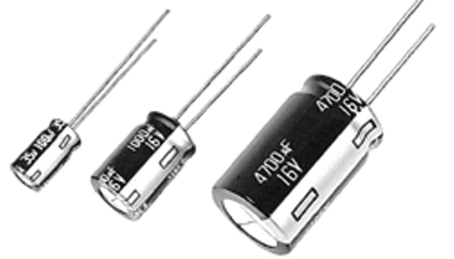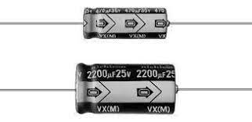

**Capacitores Eletrolíticos Radiais ou “em pé” (esquerda) e Axiais ou “deitados” (direita)**

Um problema típico desses capacitores é a corrente de fuga, que pode ser considerável para algumas aplicações, chegando a alguns nA. Isso impede que esses capacitores sejam empregados para armazenamento de energia.

Suas principais aplicações são na filtragem de fontes chaveadas, filtros de baixa frequência para equipamentos de áudio, e em temporizadores.

**Capacitor Eletrolítico de Tântalo**

Os capacitores de tântalo são uma variante dos capacitores eletrolíticos. São construídos com o emprego do metal Tântalo (Ta – elemento 73 na tabela periódica), na forma de um composto denominado Pentóxido de Tântalo (Ta2O5), o qual age como um anodo, coberto por uma camada de óxido que age como dielétrico, envolvido por um catodo condutivo. Com o emprego de tântalo, é possível fazer o dielétrico como uma camada muito fina, o que resulta em alta capacitância por unidade de volume do componente. Além disso, esse tipo de capacitor também possui características de frequência e estabilidade superiores em relação a outros tipos de capacitores.

No geral, os capacitores de tântalo são polarizados, sob pena de danos permanentes ao dispositivo. Eles são muito empregados na construção de placas lógicas e fontes de alimentação de notebooks, em smartphones, na indústria automotiva, nas indústrias militar e médica, e em muitas outras aplicações, geralmente sob a forma de componentes SMD. Suas tensões de operação variam entre cerca de 2V até cerca de 500V, e possuem [**ESR (resistência em série equivalente)**](http://www.bosontreinamentos.com.br/eletronica/curso-de-eletronica/o-que-e-esr-resistencia-em-serie-equivalente-de-um-capacitor/) cerca de dez vezes menor que a dos capacitores eletrolíticos comuns (permitindo assim maior passagem de corrente com menor geração de calor).

Curiosidade: o Brasil é um dos maiores produtores mundiais do metal Tântalo, que aparece como subproduto da mineração de Nióbio. Fonte: *www.ptable.com*.

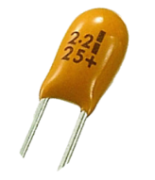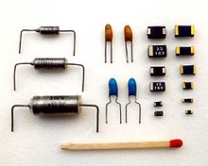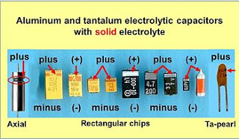

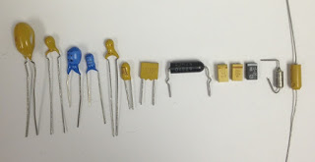

**Capacitores de Tântalo**

**Supercapacitor**

Um supercapacitor (também chamado de *Ultracapacitor*) é um tipo de capacitor que permite armazenar uma quantidade muito grande de cargas elétricas. Eles diferem dos outros tipos de capacitores, pois, em vez de possuírem um dielétrico convencional, utilizam mecanismos diferentes para armazenar a energia: capacitância em dupla camada e pseudocapacitância. A capacitância em dupla camada é uma propriedade eletrostática, ao passo que a pseudocapacitância é eletroquímica, de modo que este tipo de capacitor combina o funcionamento de um capacitor comum com o de uma bateria.

Com esses capacitores é possível alcançar capacitâncias da ordem de 12.000 F ou mais – o que é um valor absurdo! Basta lembrarmos que a capacitância do planeta Terra é de pouco mais de 700 μF para efeito de comparação.

Apesar disso, eles não se prestam muito bem ao armazenamento de tensões elevadas. Por exemplo, um supercapacitor comum pode ser caracterizado como possuindo 10F de capacitância e apenas 2,5 Vmax de tensão. Esse problema pode ser ligeiramente mitigado associando-se vários supercapacitores em série, o que aumenta a tensão máxima suportada pelo conjunto, porém à custa da diminuição da capacitância total (equivalente).

Porém, eles possuem uma grande vantagem em relação a uma bateria convencional: sua capacidade de fornecer corrente pode ser dezenas de vezes maior, excelente para aplicações que necessitem de pulsos de alta corrente, por exemplo.

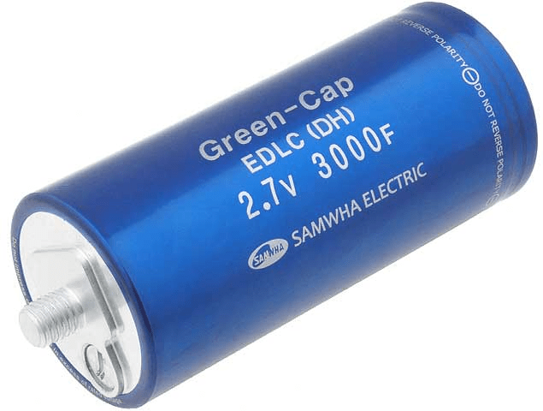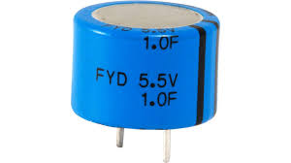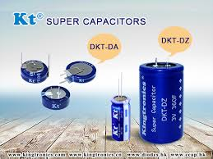

**Supercapacitores**

**Capacitor Variável**

Este é um tipo de capacitor que permite obter vários valores de capacitância, de forma ajustável. Um capacitor variável permite ajustar o valor da capacitância da mesma forma que um potenciômetro permite o ajuste do valor de sua resistência.

Foram muito empregados em circuitos de sintonia no passado (hoje são quase todos digitais), mas ainda encontram aplicação em alguns nichos específicos. Atualmente, ainda são empregados em equipamento de soldagem, ferramentas cirúrgicas e odontológicas e em equipamentos de rádio amador, entre outros.

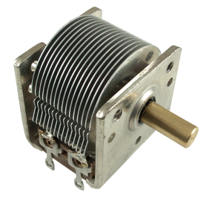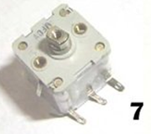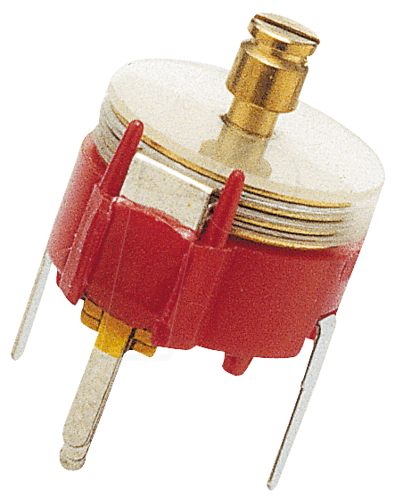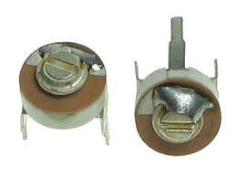

**Capacitores Variáveis**

**Capacitor de papel seco ou a óleo:**

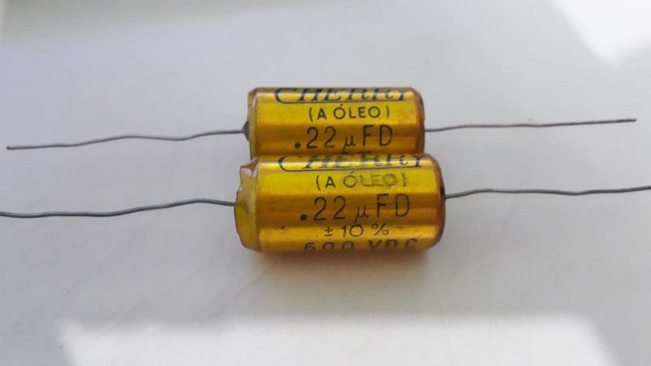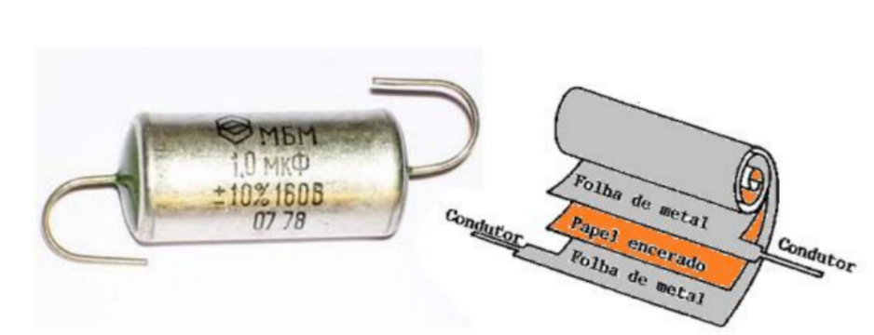

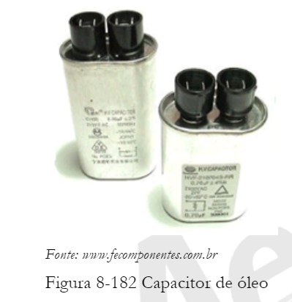

Não são mais fabricados, e por isso são verdadeiras raridades.

Eles eram usados em equipamentos valvulados, onde requeria alta isolação.

Sua composição era de fitas de alumínio enroladas em um papel embebido por óleo.

Da mesma forma, os capacitores de papel já não são mais fabricados, eles eram usados nos primórdios da eletrônica.

Eram constituídos por folhas metálicas e um tubo enrolado de papel. Estes materiais eram embebidos de cera de abelha.

**Simbologia dos Capacitores**

Dependendo do tipo de capacitor considerado, seu símbolo pode mudar. É importante saber distinguir os tipos de capacitores por seus símbolos, para poder ler esquemas com precisão e também desenhar projetos indicando o tipo correto de capacitor para cada aplicação.

A tabela a seguir mostra os símbolos para os capacitores apresentados neste artigo:

| **Símbolo** | **Tipos de Capacitor** |
| --- | --- |
| Capacitor Cerâmico | Capacitor comum cerâmico ou de filme plástico |
| Capacitor Cerâmico |
| Capacitor Eletrolítico | Capacitor eletrolítico ou de tântalo (polarizados) |
| Capacitor Eletrolítico |
| Capacitor Variável | Capacitor variável |

**Referências:**

* Platt. C. ***Encyclopedia of Electronic Components Vol. 01,*** Ed. Makermedia
* Capacitor Guide – http://www.capacitorguide.com – Acesso em 07/03/2019
* Scherz P., Monk S., ***Practical Electronics for Inventors*** 3. Ed., Editora McGraw-Hill.

Exercícios:

1. Tente identificar os tipos de capacitores abaixo:

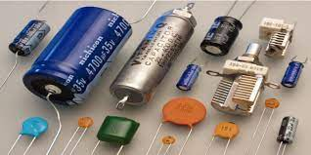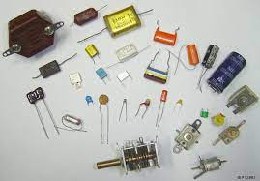

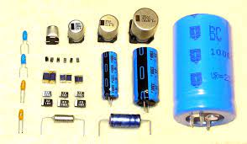

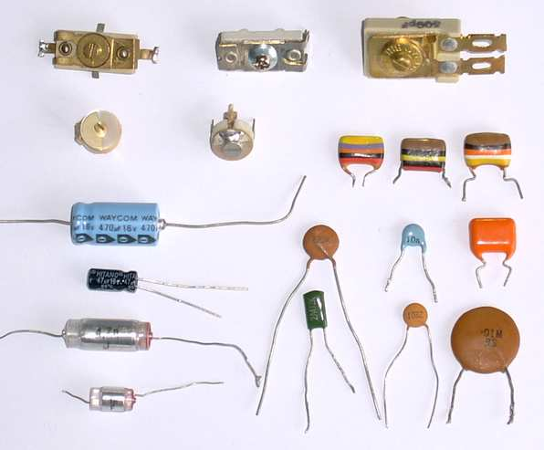

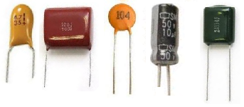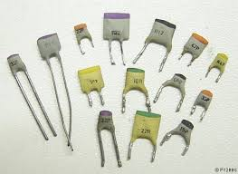 cerâmico plate